LE PETIT GRAIN DE BLE
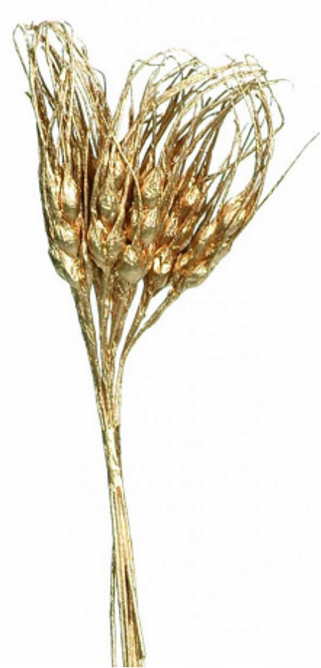
DEVIENDRA PAIN DE VIE!

1

CHER JESUS

Je crois que tu es le Fils de Dieu et Mon Sauveur.
J‘ai besoin de ton Amour, j‘ai besoin de ta Lumière,
J‘ai besoin de ta Paix pour remplir
Et satisfaire mon Coeur.

Je t‘offre cette journée de retraite
En vue de notre Première Communion.

Je t‘ouvre maintenant la porte de mon Coeur
Et te demande de bien vouloir entrer dans ma vie.

Que cette petite graine
Que tu voudras bien semer au fond de mon Coeur,
Puisse germer et porter beaucoup de fruits
Que tu m‘aideras à partager
Avec ceux qui n‘auront pas cette chance
De te connaître.
Amen.

2

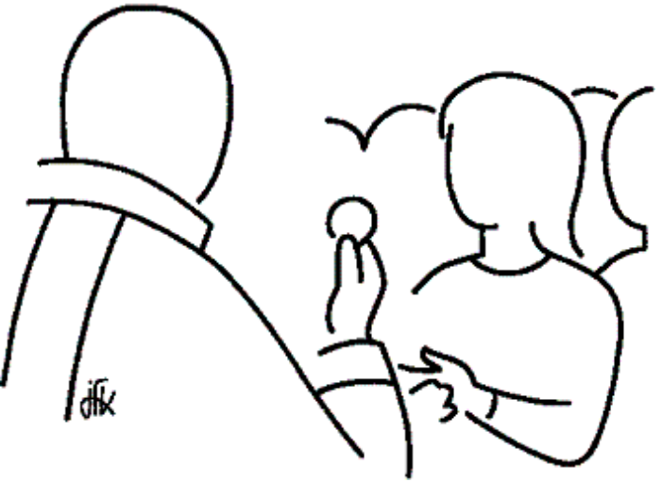

J’ai fait ma retraite de première communion:
le ......................................
A.......................................
Le prêtre qui nous accompagnait s'appelait:
.........................................
Les catéchistes:
......................................................
.................................................
Mon équipe:
.........................................
................................
..................................
23

PRIERE DE CLOTURE

Seigneur,
Merci pour cette journée passée avec toi et nos catéchètes.
Tu as été tout le temps dans notre Coeur.
Nous avons beaucoup appris,
nous avons découvert plein de belles choses
que tu as créées pour nous.
Nous avons la chance d‘avoir nos mamans, nos catéchètes.
Elles sont toutes très dévouées à nous faire découvrir
qui TU es pour nous.
Avant de nous séparer,
nous venons tout simplement te demander:
La douceur. Nous pourrons alors tendre la main
à tous ceux qui ont besoin de nous.
La joie: nous pourrons alors la distribuer
à ceux qui ont perdu l‘espoir.
La confiance: nous pourrons alors marcher sans crainte
là où tu nous conduiras.

Quand nous ne bougerons plus
comme un bateau sans vent, regonfle nos voiles.
Quand nous nous éteindrons, fatigués,
redonne-nous de l‘énergie.
Quand nous nous refermerons sur nous-même
comme des oiseaux blessés, redonne-nous des ailes.
Relance-nous toujours
Ne nous laisse pas nous perdre dans le noir.

AMEN

22

JESUS PAIN DE VIE

Quand les gens virent que ni Jésus ni ses disciples n‘étaient là, ils montèrent dans les barques et se rendirent à Capharnaüm pour le chercher.
Ils trouvèrent Jésus de l‘autre côté du lac et lui dirent: « Maitre, quand es-tu arrivé ici ? »
Jésus leur répondit: « Oui, je vous le déclare, c‘est la vérité : vous me cherchez parce que vous avez mangé du pain à votre faim, et non parce que vous avez saisi le sens de mes signes miraculeux. Travaillez non pas pour la nourriture qui se gâte, mais pour la nourriture qui dure et qui est source de vie éternelle. Cette nourriture, le Fils de l‘homme vous la donnera. »
Ils lui demandèrent alors : « Que devons-nous faire pour travailler aux oeuvres voulues par Dieu ? »
Jésus leur répondit : « L‘oeuvre que Dieu attend de vous, c‘est que vous croyiez en celui qu‘il a envoyé. »
Jésus leur déclara : « Je suis le pain de vie. Celui qui vient à moi n‘aura jamais faim et celui qui croit en moi n‘aura jamais soif ».


3
DISCUSSION:

Qu'est-ce que le pain nous apporte?
Dans cet évangile de St. Jean, pourquoi Jésus a-t-il choisi de faire le rapprochement entre le pain et sa vie?
Jésus nous dit: «Travaillez non pas pour la nourriture qui se gâte,
mais pour la nourriture qui dure!»
Quelle est la différence entre les deux nourritures?

ET MAINTENANT:

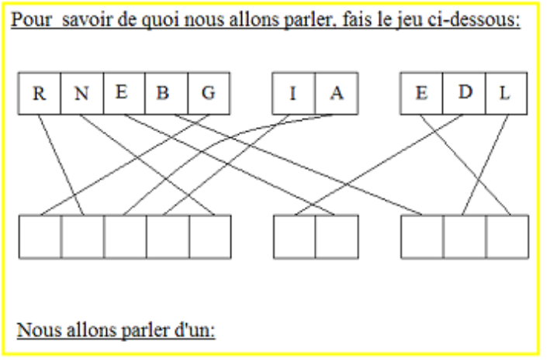

4

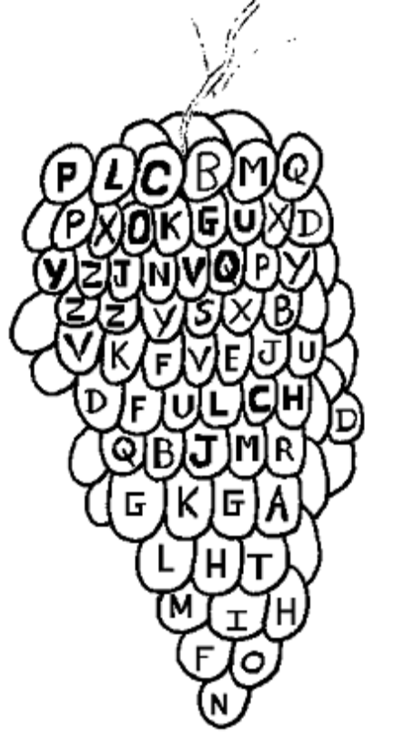
Colorie dans cette grappe de raisin
toutes les lettres qui apparaissent en trois fois.
Il te restera un mot =...................................
Peux-tu dire ce que ce mot signifie:
...............................................................

21
Le frère sacristain, à son tour, fit cadeau du raisin au jeune novice afin qu’il comprit que l’oeuvre de Dieu se trouve dans les plus petits details de la création.
Quand le novice reçu le fruit, son Coeur s’emplit de joie.
Il se rappella immédiatement le jour de son arrive au monastère et la personne si bonne qui lui avait ouvert la porte. Alors, il porta la grappe au frère portier.
Ainsi le cercle fut bouclé; un cercle de bonheur, de joie et de partage.
IL Y A AUTANT DE PLAISIR DE DONNER
QUE DE RECEVOIR.

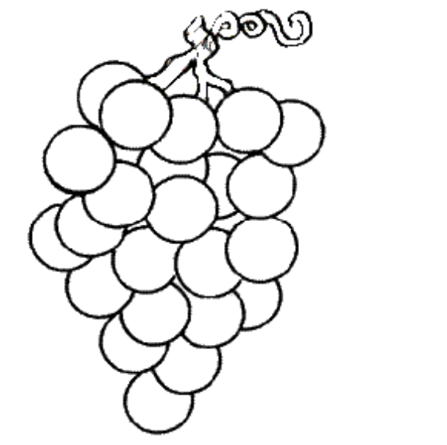

20
LA BELLE HISTOIRE DU PETIT GRAIN DE BLE

Le petit grain de blé est heureux, tout heureux, bien au chaud dans un gros tas de blé, tout au fond du grenier, juste un petit courant d‘air qui permet de bien respirer; jamais une goutte de pluie pour mouiller le tas de blé. Les autres petits grains sont très gentils, très polis, ce sont de très bons amis.
Aussi, quand il fait sa prière, le petit grain de blé remercie le Seigneur: Merci Jésus, je suis tellement heureux, que je ne voudrais que cela dure toujours.
Mais un jour, il y a un grand bruit dans le grenier. Des hommes arrivent avec de grosses pelles, et notre petit grain de blé, avec tous ses copains, sont jetés dans une charrette. Et la charrette démarre comme pour une promenade. Au hazard des secousses, le petit grain de blé voit tantôt un coin de ciel bleu, tantôt des jolies fleurs, tantôt un papillon ou une coccinelle …. C‘est vraiment très joli, bien plus beau que le grenier. Bientôt, tout le monde s‘arrête, au bord d'un champ bien labouré. Sans ménagement, les hommes jettent le tas de blé dans un coin du champ. Cela fait un choc! Mais c‘est frais, c‘est bon …. Le grain de blé a le temps de faire une petite prière: ''Mon Dieu, je voudrais bien rester là dans la fraîcheur le plus longtemps possible…''
Mais voici que le grain de blé s‘enfonce dans la terre … C‘est tout noir …. C‘est froid!
Le petit grain de blé fait une dernière prière:

5

''Mon Dieu, c‘est fini, je vais mourir ….''
Mais voici qu‘il se passe quelque chose d‘extraordinaire!!! Le petit grain se sent traversé par une force immense …. Ça éclate en lui de partout …. Et voilà qu‘il devient une petite pousse de blé, puis une petite tige, elle monte la tige, elle monte …. Elle perce la croûte de la terre et elle devient un épi de blé magnifique avec au moins soixante petits grains de blé ! Et tous ensemble, ils disent leur prière: ''Merci, Jésus, c‘est Toi qui nous donnes la vie.''


6
Tout comme le petit grain de blé qui va devenir le Pain de Vie, la grappe de raisin aussi a sa petite histoire. Ecoutons la.

LA GRAPPE DE RAISIN
Un paysan apporte un matin une belle grappe de raisin au Frère Portier d’un monastère.
“Cher frère, chaque fois que j’ai frappé à la porte, vous m’avez ouvert. Quand la sécheresse a détruit la récolte, vous m’avez donné à boire et à manger. Quand j’étais désespéré, vous m’avez écouté. Aujourd’ui, je viens vous apporter le plus beau raisin de ma vigne.” J’aimerais que cette grappe vous apporte un peu de la lumière du soleil, un peu de la beauté de la pluie, un peu de l’Amour de Dieu.”
Le Frère Portier remercia; il admira la belle grappe et décida de la donner au père Abbé qui l’avait toujours encouragé par ses paroles de sagesse.
L’Abbé fut très heureux de recevoir la grappe !! Mais il se souvint qu’un frère était malade. Il pensa: “Je vais lui donner ce raisin; il remettra un peu de joie dans sa vie.”
Le frère malade fut très touché de voir que l’abbé pensait à lui. Mais il se souvint du frère cuisinier. “Il prend soin de moi; chaque jour il m’apporte ma nourriture. Je vais lui donner la grappe; elle lui donnera du bonheur.
Le frère cuisinier fut ébloui par la beauté de la grappe et il se dit que le frère sacristain qui aimait la beauté serait heureux de la recevoir.
19
Comment ce mariage à Cana nous concerne-t-il?
Jésus invite chacun de ses enfants à vivre une alliance avec LUI, une alliance de bonheur.
Jésus vient nous rejoindre, IL vient rejoindre notre Coeur là où nous sommes …… Nous sommes tous invites à vivre notre vie comme un merveilleux repas de Noces.
Au fond de notre Coeur, nous avons tous faim, soif de bonheur. Jésus est toujours là pour étancher notre soif.
Comme Marie, nous devons faire confiance à Jésus. Marie a le souci des autres. Elle a été la première à remarquer que le vin allait manquer. Elle l’a dit à Jésus. Jésus a demandé aux serviteurs de remplir les cruches d’eau et Jésus a changé l’eau en vin. Jésus n’est pas un magicien.
Par cette transformation d’eau en vin, Jésus veut nous montrer qu’il peut nous transformer. Transformer nos doutes en confiance; nos tristesses en joie.
Jésus nous connait. N’ayons pas peur de lui demander tout ce que nous voulons.
Parfois nous sommes aveugles au monde qui nous entoure. Jésus peut ouvrir nos yeux et les rendre sensibles à la pauvreté. Parfois nous sommes comme prisonniers, nous n’osons pas marcher vers les autres. Jésus peut nous rendre libres.

18
Quelques questions:

Au début de l‘histoire, le petit grain de blé dit qu‘il est très heureux …

Penses—tu qu‘il sert a quelque chose?
............................
Qu‘est-ce qu‘il n‘oublie pas de faire?
................................
Est-ce que c'est la place du grain de blé de rester dans le grenier? Pourquoi?
........................................................
...........................................
Qu‘est-ce qui se passe un jour dans sa vie?
...........................................
........................................
Le grain de blé est-il heureux dans la charrette?
..................................................
Comment se trouve-t-il dans le champ?
.................................
Que se passe-t-il ensuite?
.......................................
..............................................
Est-ce que le petit grain blé va mourir? ..................
Que va-t-il lui arriver? .........................................

7

Avec les mots de la liste, reconstitue cette petite histoire.
rien, farine, hommes, mourir, autrement, transformer, s'élève, milliers, fruits, petit, main,.

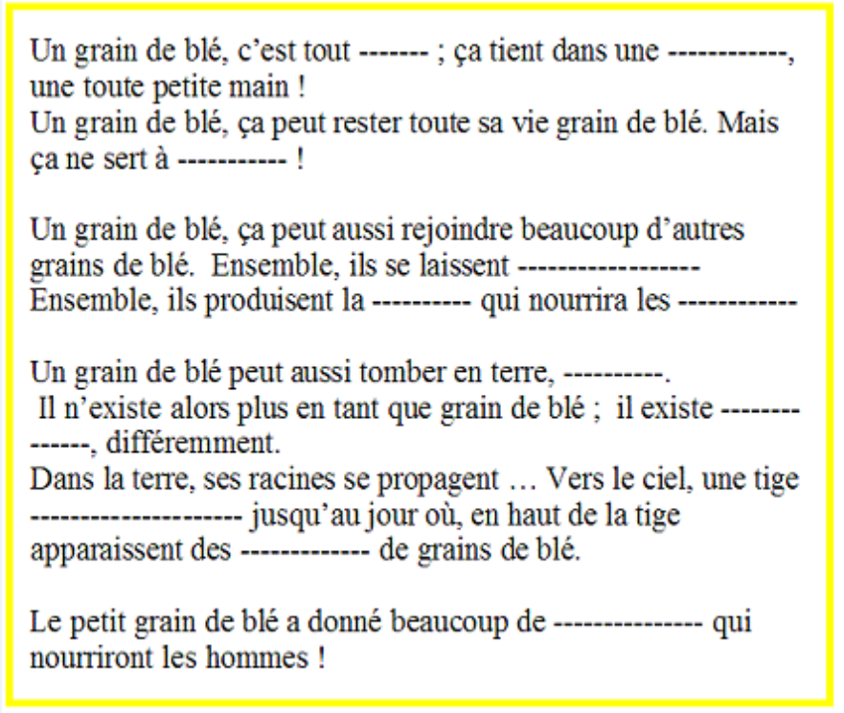

8

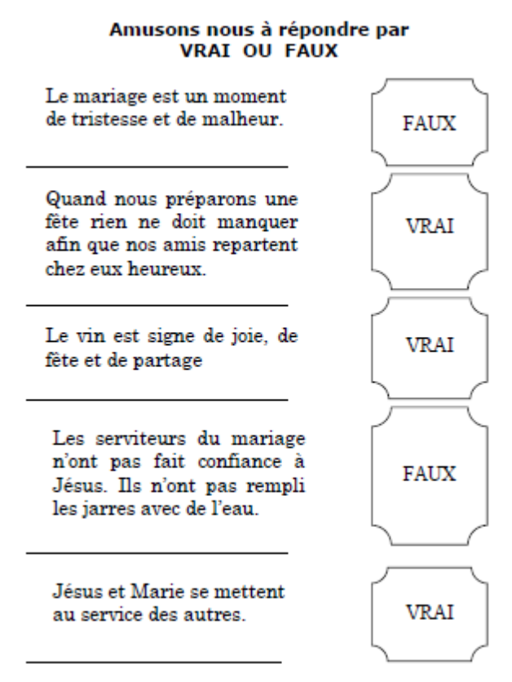
Jésus fait que nous nous mettions toujours au service des autres
comme Marie notre maman du Ciel
et toi, Jésus notre meilleur ami.

17

Alors, Jésus dit aux serviteurs:
"Remplissez d'eau les cuves..."
"Maintenant, puisez et portez-en au maître du repas."

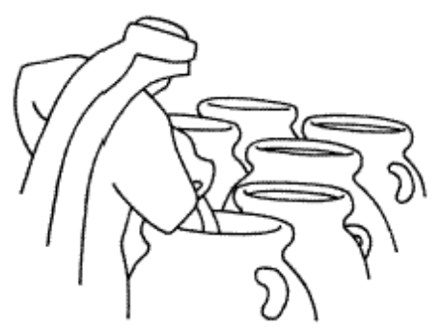
Le maitre du repas goûta le vin et dit au marié:
«Tout le monde sert le bon vin en premier. Lorsque les gens ont bien bu, on apporte le moins bon. Mais toi tu as gardé le bon vin jusqu’à la fin....»
Ce fut le premier miracle de Jésus !

16

SEMER

L'important, c'est de semer,
un peu, beaucoup, sans cesse,
les graines de l'espérance...
Sème le sourire :
qu'il resplendisse autour de toi.
Sème ton courage :
qu'il soutienne celui de l'autre.
Sème ton enthousiasme,
ta foi, ton amour,
les plus petites choses,
les riens.
Aie confiance,
chaque graine enrichira un petit coin de terre.

9

Le petit grain de blé a été enterré. Amusons nous à voir comment nous pouvons ressembler à cette petite graine dans notre vie de tous les jours, avec Jésus notre ami.
Dans tous les trous de la petite histoire qui suit, vous allez écrire “JE” ou “ME”

..... suis heureux. ..... suis au chaud, ... respire bien et .... suis entouré d‘amis. .... n‘oublie pas de remercier Dieu.
Mais la vie ... déménage et m'entraine ailleurs.
.... me laisse faire et J‘ accueille le changement. .... découvre alors d‘autres choses bien plus belles que le grenier, bien plus grandes. .... n‘oublie pas de remercier Dieu pour ce nouveau bonheur.
Un jour, la vie ...... conduit vers un endroit ou ...... dois ....... donner tout entier.
Dans l‘obscurite de la terre, j'ai un peu peur. ..... pense que .... vais mourir!!!
Pourtant, une chose extraordinaire arrive. J‘éclate de partout, ..... grandis vers le ciel, ... m'épanouis, ... fructifie.
.......donne la vie à d‘autres grains de blé.
..... remercie Dieu pour cette abondance.

Si ...... ne lâche jamais la main de Dieu, celui-ci me conduira vers un bel épanouissement!

LIRE LENTEMENT, LES YEUX FERMES
MEDITATION LE PAIN DANS NOS MAINS

10

C'est jour de fête à Cana! C'est jour de joie! C'est jour d'Alliance!
On rit, on parle, on se sent bien. On est en communion les uns avec les autres. Marie est invitée à cette fête. Avant les autres, elle voit ce qui va manquer pour que le bonheur des convives se poursuive. Elle en parle à Jésus. Puis,elle se tourne vers les serviteurs: "Faites tout ce qu'il vous dira!"

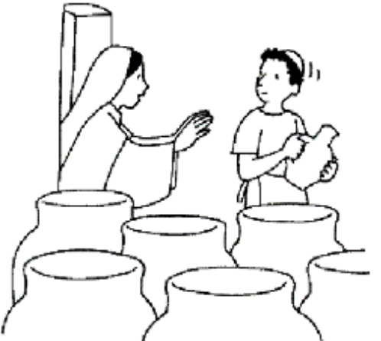

15

PRIERE:

Jésus,
A Cana, tu as transformé l’eau en vin pour la fête de l’amour, la fête de l’alliance d’un homme et d’une femme.
Au dernier repas, tu as pris la coupe et tu as dit: “Prenez et buvez, ceci est mon sang versé pour vous. Faites cela en mémoire de moi.”

Jésus, tu as versé ton sang, tu nous as fait cadeau de ta vie pour que nous soyons unis tres fort et pour toujours à Dieu.
Merci Jésus pour ce cadeau que tu nous fais. Aide-moi à être heureux de vivre avec toi aujourd’hui et pour toujours.
AMEN

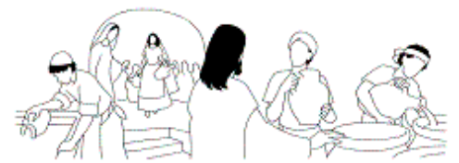

14

LE PAIN DANS NOS MAINS

Entre nos mains, Tu es le pain,
Entre nos mains, Tu es la vie.
Ouvre nos mains pour donner le pain
Ouvre nos mains pour donner la vie.

Ces mains agrippées au travail
Qui bâtissent le monde
Ces mains unies par l'affection
Les tendresses humaines
Ces mains, quand elles partagent le pain
Chantent ta gloire

Ces mains croisées par l‘amitié
formant comme une chaîne
Ces mains qui serrent une autre main
et redonnent confiance Ces mains quand elles partagent ce pain, chantent ta gloire.
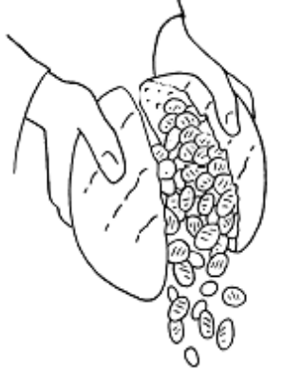
11
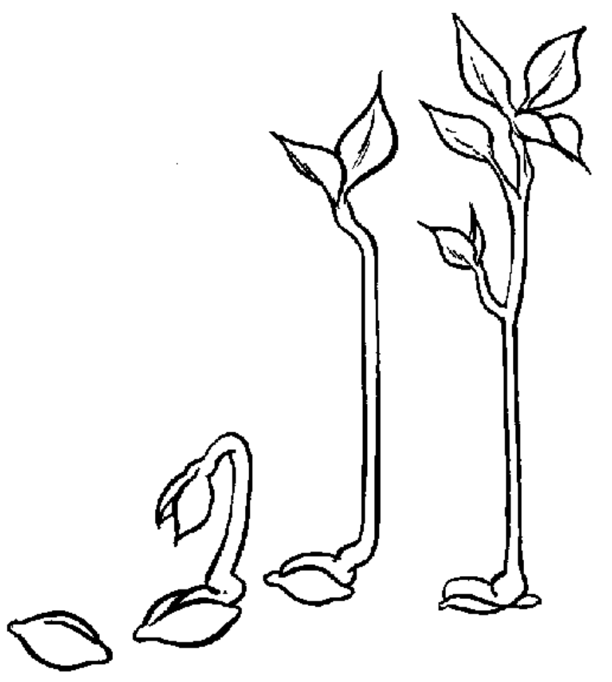
12

LA PARABOLE DU LEVAIN

Jésus nous dit une autre parabole. “Le Royaume des Cieux ressemble au levain qu’une boulangère prend et mêle à une grande grande quantité de farine, si bien que toute la pâte lève.”
Qu’est-ce que le levain? C’est une matière délicate et sensible qu’on mélange à de la farine et de l’eau; puis cette pâte est laissée au repos pour qu’elle gonfle. Le boulanger ensuite pétrit la pâte et la met au four, ou pour finalement devenir un joli pain croustillant.
Pour L’hostie, le principe est le même, mais le levain n’est pas ajouté. C’est pour cela que l’hostie est plate.
De qui nous parle le levain? (Rep: de Dieu)
La farine accueille le levain et toute la pâte est transformée. Aujourd'hui, on peut toujours accueillir Jésus, on peut lui laisser de la place en nos vies, le laisser habiter nos coeurs et notre vie sera transformée.
Pourquoi Jésus a choisi le pain comme image pour nous raconter la parabole de Jésus Pain de Vie?
Parce que Jésus, tout comme le pain, nous aide à vivre.

13

